Сведения о реализации муниципальной программы
«Физкультура и спорт в Лахденпохском муниципальном районе» на 2017-2021 годы

Сведения о достижении значений показателей (индикаторов) муниципальной программы
п/п | Показатель  (индикатор)  (наименование) | Ед.  измерения | Значения показателей (индикаторов) муниципальной программы, подпрограммы муниципальной программы |  |  | Обоснование отклонений значений показателя (индикатора) на конец отчетного года (при наличии)
 |  |  | год, предшествующий отчетному <1> | отчетный год
 |  |  |  | план | факт
1 | 2 | 3 | 4 | 5 | 6 | 7
 | Муниципальная программа «Физкультура и спорт в Лахденпохском муниципальном районе» на 2017-2021 годы
1. | Целевой индикатор: Доля населения, систематически занимающихся физической культурой и спортом | % | 23,5 | 26 | 25,6 | Население ЛМР, систематически занимающееся спортом в 2017 г./численность населения*100%  3304/12891*100%= 25,6%
1. | Показатель результата 1: Доля населения от 18 лет систематически занимающихся физической культурой и спортом, в общей численности населения Лахденпохского района от 18 лет | % | 17 | 19 | 19 | Население от 18 лет систематически занимающееся спортом в 2017 г./численность населения*100%  2320/12891*100%=19%
.2. | Показатель результата 2: Доля инвалидов, занимающихся адаптивной физической культурой и адаптивным спортом от общей численности инвалидов | % | 42 | 42 | 39 | Инвалиды, занимающиеся адаптивной физической культурой и адаптивным спортом/общее число инвалидов*100%  89/228*100%=39%
1.3. | Показатель результата 3: Количество детей и подростков систематически занимающихся в МОДО «ЛРДЮСШ» | Чел. | 270 | 270 | 236 | факт/муниципальное задание*100%=87%  Закрытие отделения по виду спорта «бокс», в связи с отсутствием тренера
1.4. | Показатель результата 4: Количество спортсменов, принявших участие в спортивных мероприятиях различного уровня | Чел. | 700 | 700 | 894 | факт/количество спортсменов, принявших участие в спортивных мероприятиях различного уровня  894/700*100%=127,7%
1.5. | Показатель результата 5: Количество спортсменов, которым присвоены массовые спортивные разряды, в том числе первый спортивный разряд | Чел. | 68 | 70 | 43 | факт/количество спортсменов, которым присвоены массовые спортивные разряды, в том числе первый спортивный разряд*100%  43/70*100%=61%
1.6. | Показатель результата 6: Количество проведённых муниципальных физкультурно-оздоровительных и спортивно — массовых мероприятий | Кол-во | 9 | 11 | 14 | факт/кол-во проведённых мероприятий*100%  14/11*100%=127%
1.7. | Показатель результата 7: Количество проектов, направленных на развитие физической культуры и массового спорта | Кол-во | 8 | 8 | 5 | факт/кол-во проектов*100%  В связи с отсутствием денежных средств на реализацию программных мероприятий  5/8*100%=62,5%
1.8. | Показатель результата 8: Количество мероприятий по внедрению ВФСК «ГТО» | Кол-во | 3 | 4 | 4 | факт/кол-во мероприятий*100%  4/4*100%=100%
1.9. | Показатель результата 9: Количество участников мероприятий по внедрению ВФСК «ГТО» | Чел. | 150 | 160 | 205 | факт/кол-во участников*100%  205/160*100%=128%

Сведения о степени выполнения мероприятий
№  п/п | Наименование подпрограммы муниципальной программы, ведомственной целевой программы, основных мероприятий и мероприятий | Ответственный  исполнитель | Плановый срок |  | Фактический срок |  | Результаты |  |  |  | Проблемы реализации  мероприятия <1>
 |  |  | начала  реали-  зации | оконча-  ния  реали-  зации | начала  реали-  зации | окон-  чания  реали-  зации | наименование | ед.измерения | значение плановое | значение достигнутое
1 | 2 | 3 | 4 | 5 | 6 | 7 | 8 | 9 | 10 | 11 | 12
МП «Физкультура и спорт в Лахденпохском муниципальном районе» на 2017-2021 годы
1.1.1 | Мероприятие 1: организация и проведение физкультурных и спортивно-массовых мероприятий | АЛМР, МУ «РУО и ДМ», МОДО «ЛРДЮСШ», МСК «Витязь» | 2017 | 2018 | 2017 | 2018 | Проведение муниципальных мероприятий | кол-во | 11 | 14 | нет
1.1.2 | Мероприятие 2: обеспечение участия спортсменов района в физкультурных и спортивно-массовых мероприятиях, в т.ч. входящих в зачёт МО РК | АЛМР, МУ «РУО и ДМ», МОДО «ЛРДЮСШ» | 2017 | 2018 | 2017 | 2018 | Увеличение доли участников мероприятий | % | 700 | 894 | нет
1.1.3 | Мероприятие 3: реализация ДОП физкультурно-спортивной направленности | АЛМР, МУ «РУО и ДМ», МОДО «ЛРДЮСШ» | 2017 | 2018 | 2017 | 2018 | Предоставление услуг доп.образования | Чел. | 260 | 236 | Закрытие отделения по виду спорта «бокс», в связи с отсутствием тренера
1.1.4 | Мероприятие 4: организация и проведение конкурса проектов, направленных на развитие физической культуры и массового спорта | АЛМР | 2017 | 2018 | 2017 | 2018 | Реализация проектов | кол-во | 8 | 5 | В связи с отсутствием денежных средств на реализацию программных мероприятий
1.1.5 | Мероприятие 5: популяризация физической культуры и спорта, пропаганда ЗОЖ (за счёт субсидии, в т.ч. на содержание ФОКа) | АЛМР, МУ «РУО и ДМ» | 2017 | 2018 | 2017 | 2018 | Увеличение доли населения, систематически занимающихся физической культурой и спортом | % | 26 | 26 | нет
1.1.6 | Мероприятие 6: проведение мероприятий по внедрению ВФСК «ГТО» | АЛМР, МУ «РУО и ДМ», МОДО «ЛРДЮСШ», МСК «Витязь» | 2017 | 2018 | 2017 | 2018 | Увеличение кол-ва населения района, принявшего участие в тестировании в рамках ГТО | кол-во | 160 | 205 | нет

Отчет
об использовании бюджетных ассигнований бюджета Лахденпохского муниципального района на реализацию
Статус | Наименование подпрограммы муниципальной программы, ведомственной целевой программы, основных мероприятий и мероприятий | Ответственный  исполнитель,  соисполнители, | Код бюджетной  классификации |  |  |  | Расходы за 2017 год,  (тыс. руб.)
 |  |  | ГРБС | Рз  Пр | ЦСР | ВР | сводная  бюджетная  роспись,  план на  1 января  отчетного  года | сводная  бюджет-  ная рос-  пись на  отчетную  дату | Исполнено
1 | 2 | 3 | 4 | 5 | 6 | 7 | 8 | 9 | 10
Муниципальная программа | «Физкультура и спорт в Лахденпохском муниципальном районе» на 2017-2021 годы | всего | X | X | X | X | 3 573 294 | 3 573 294 | 3 354 758
 |  | ответственный  исполнитель  муниципальной  программы (АЛМР) | 031 | X | X | X | 70 000,00 | 70 000,00 | 51 500,00
 |  | Соисполнитель: МУ «РУО и ДМ» | 040 | X | X | X | 3 503 294 | 3 503 294 | 3 303 258

Отчёт
по исполнению плана реализации МП Лахденпохского муниципального района за 2017 год
Наименование подпрограммы,  ведомственной целевой программы, основных мероприятий и мероприятий | Ответственный исполнитель (должность, ФИО) | Срок реализации основного мероприятия, мероприятия | показатель непосредственного результата | Расходы (тыс. руб.)
 |  | план | факт | наименование, единица изм. | план | факт |  | Сводная бюджетная роспись | Исполнено на отчетную дату
 |  | начала | Окончания | начала | окончания
1 | 2 | 3 | 4 | 5 | 6 | 7 |  | 8 | 9 |  | 10
«Физкультура и спорт в Лахденпохском муниципальном районе» на 2017-2021 годы | АЛМР (ОСР) | 2017 | 2021 |  |  |  |  |  | 3 573 294 |  | 3 354 758
Мероприятие 1: организация и проведение физкультурных и спортивно-массовых мероприятий | Участники: МУ «РУО и ДМ» | 2017 | 2017 |  | Мероприятия,  кол-во | 11
Мероприятие 1.1: организация и проведение районных мероприятий |  |  |  |  |  | 4 |  | 4 | 16 000,00 |  | 16 000,00
Мероприятие 1.2: организация и проведение мероприятий для учреждений и организаций |  |  |  |  |  | 1 |  | 1 | 8 000,00 |  | 8 000,00
Мероприятие 1.3: организация и проведение районных соревнований и спортивных праздников |  |  |  |  |  | 3 |  | 3 | 20 000,00 |  | 20 000,00
Мероприятие 1.4: организация и проведение мероприятий, направленных на развитие физ.культуры и массового спорта | Соисполнитель: МУ «РУО и ДМ» | 2017 | 2017 |  |  | 3 |  | 3 | 15 000,00 |  | 10 272,00
Мероприятие 2: обеспечение участия населения района в физкультурных и спортивно-массовых мероприятиях различного уровня | Участники: МО ДО «ЛРДЮСШ» | 2017 | 2017 |  | Участники, кол-во | 700 |  | 894 | 227 150,00 |  | 203 400,00
Мероприятие 2.1: участие в районных соревнованиях | Соисполнители: МУ «РУО и ДМ», Участники: МО ДО «ЛРДЮСШ», МСК «Витязь» |  |  |  |  | 550 |  | 710 | 0 |  | 0
Мероприятие 2.2: участие в республиканских соревнованиях, входящих в зачёт образования РК | Участники: МО ДО «ЛРДЮСШ» |  |  |  |  | 100 |  | 109 | 118 500,00 |  | 113 300,0
Мероприятие 2.3: участие в республиканских соревнованиях по видам спорта |  |  |  |  |  | 50 |  | 75 | 108 650,00 |  | 90 100,00
Мероприятие 2.4: кол-во спортсменов, которым присвоены массовые разряды, в т.ч. I спортивный разряд | АЛМР (ОСР) |  |  |  | Спортсмены,  кол-во | 70 |  | 43 | 0 |  | 0
Мероприятие 3: реализация ДОП физкультурно-спортивной направленности | Участники: МО ДО «ЛРДЮСШ» |  |  |  | Учащиеся, кол-во | 270 |  | 236 | 0 |  | 0
Мероприятие 4: организация и проведение конкурса проектов, направленных на развитие физической культуры и массового спорта, в т.ч.: | АЛМР (ОСР) | 2017 | 2017 |  | Проект, кол-во | 8 |  | 5 | 60 000,00 |  | 41 500,00
Мероприятие 4.1: проведение мероприятий спортивной направленности общественным объединениями или организациями в области спорта |  |  |  |  |  | 3 |  | 2 | 15 000.00 |  | 11 820,00
Мероприятие 4.2: организация и поведение мероприятий для людей с ограниченным здоровьем и инвалидов |  |  |  |  |  | 2 |  | 1 | 15 000,00 |  | 7 500,00
Мероприятие 4.3: доля инвалидов, занимающихся адаптивной физической культурой и адаптивным спортом от общей численности инвалидов |  |  |  |  |  | 42 |  | 38 | 0 |  | 0
Мероприятие 4.4: поддержка спортивных клубов, дворовых команд на территории ЛМР |  |  |  |  |  | 3 |  | 2 | 30 000,00 |  | 22 180,00
Мероприятие 5: популяризация физической культуры и спорта, пропаганда здорового образа жизни (за счёт средств субсидии, в том числе на содержание ФОКа)популяризация физической культуры и спорта, пропаганда здорового образа жизни (за счёт средств субсидии, в том числе на содержание ФОКа) | АЛМР (ОСР)  Соисполнители:  МУ «РУО и ДМ» | 2017 | 2017 |  | Доля населения, систематически зан-ся спортом, % | 26 |  | 26 | 3 217 144,00 |  | 3 031 630,00
Мероприятие 5.1: доля населения от 18 лет систематически занимающихся физической культурой и спортом, в общей численности населения Лахденпохского района от 18 лет |  |  |  |  | Участники, % | 19 |  | 22 | 0 |  | 0
Мероприятие 6: проведение мероприятий по внедрению ВФСК «ГТО» | АЛМР (ОСР) |  |  |  | Мероприятия,  кол-во | 4 |  | 4 | 10 000,00 |  | 10 000,00
Мероприятие 7: обеспечение участия населения района в мероприятиях по внедрению ВФСК «ГТО» |  |  |  |  | Участники, кол-во | 160 |  | 205 | 0 |  | 0
Итого по муниципальной программе | Х | Х | Х | Х | Х | Х |  | Х | 3 573 294 |  | 3 354 758
в том числе | Х | Х | Х | Х | Х | Х |  | Х
Ответственный исполнитель | Х | Х | Х | Х | Х | Х |  | Х | 70 000,00 |  | 51 500, 00
Соисполнитель 1 | Х | Х | Х | Х | Х | Х |  | Х | 3 503 294 |  | 3 303 258

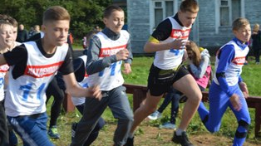 Районные соревнования «Кросс Нации – 2017»
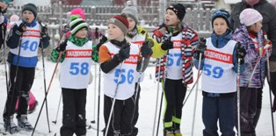 Районные соревнования «Лыжня России – 2017»
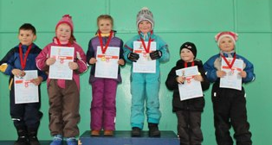 Соревнования по лыжам среди дошкольников «Румяные щёчки»
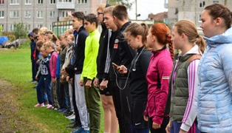 Районный Фестиваль ВФСК ГТО
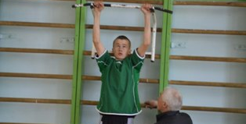
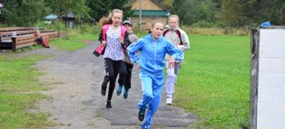
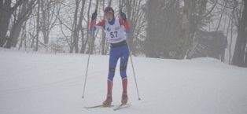 Первенство ДЮСШ Республики Карелия по лыжным гонкам
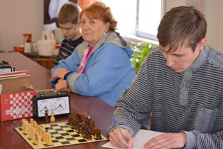 Фестиваль «Онежские старты»
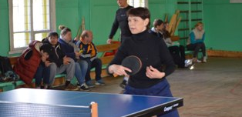
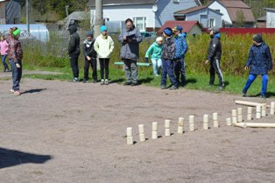 Карельские городки «кююккя»
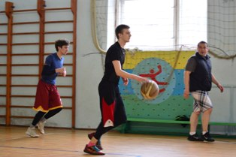 Турнир по баскетболу
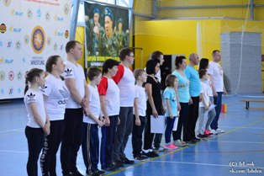 Районные соревнования «Папа, мама, я – спортивная семья»
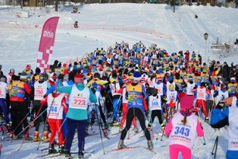 Республиканский Народный лыжный праздник

